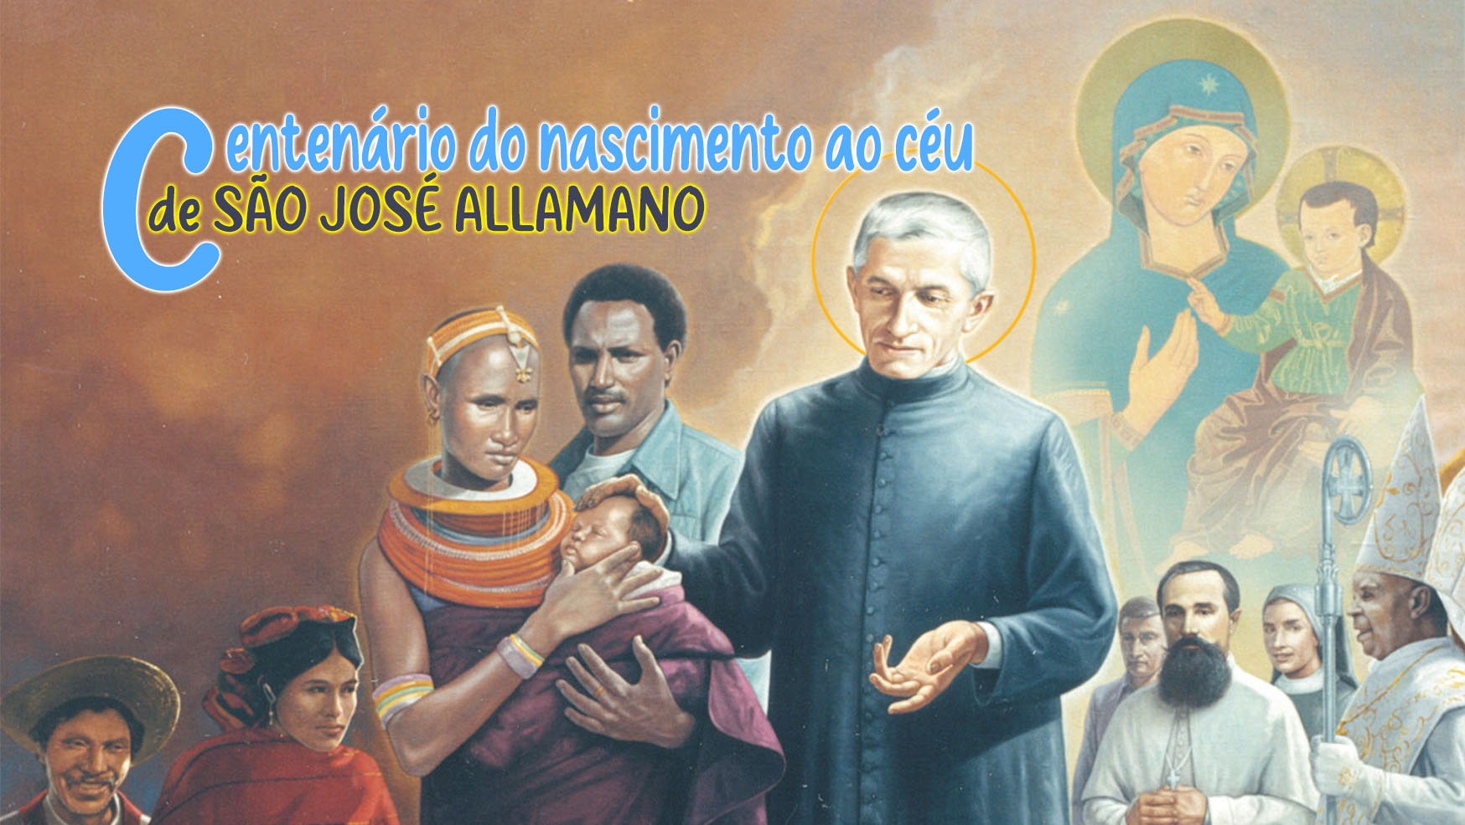

7

A SANTIDADE E A CRUZ

“A cruz é o nosso livro” (J. Allamano)
“Ainda mais como missionários”, disse São José Allamano, “devemos saber entrar no mistério da cruz”. De certo modo, devemos ser “especialistas” no seu mistério de salvação e no sofrimento dos pobres. A reflexão sobre a cruz não é fácil: não o foi para os apóstolos que não compreenderam o seu significado, nem sempre o foi para São Paulo, embora tenha chegado ao ponto de dizer: “De modo nenhum me glorie, a não ser na cruz do nosso Senhor Jesus Cristo” (Gál 6, 14), nem o é para nós hoje. No entanto, esta reflexão oferece-nos a verdadeira chave para compreender o que é a nossa vocação consagrada e missionária e como vivê-la.
Como posso eu mergulhar na vida das pessoas, no emaranhado de sofrimentos que acompanha tantos povos no mundo de hoje, e tornar-me voz de esperança e consolação, anúncio de salvação, sem seguir o mesmo caminho percorrido por Jesus? Como posso celebrar todos os dias a Eucaristia, o Sacrifício de Cristo, e partir o pão consagrado sem recordar que as palavras de Jesus me são dirigidas, antes de mais: sede vós pão partido pelos vossos irmãos e irmãs, sangue derramado que me une aos homens para a salvação do mundo... “Fazei isto em memória de mim”!
Falando da nova evangelização, o Papa Francisco recordou-nos o contexto em que vivemos e trabalhamos, e o dever que temos de “estudar os sinais dos tempos”. “Todavia não podemos esquecer que a maior parte dos homens e mulheres do nosso tempo vive o seu dia a dia precariamente, com funestas consequências. Aumentam algumas doenças. O medo e o desespero apoderam-se do coração de inúmeras pessoas, mesmo nos chamados países ricos. A alegria de viver frequentemente se desvanece; crescem a falta de respeito e a violência, a desigualdade social torna-se cada vez mais patente.” Que caminho seguir para entrar neste mundo de sofrimento e ser portador da “boa nova”? Como podemos tornar-nos, à maneira de Jesus, “peritos no sofrimento”?

“Meu Deus, meu Deus, por que me abandonaste” (Mt 27, 46)
Estas palavras são o início do Salmo 21(22), mas são sobretudo a expressão usada por Jesus no momento da dor mais atroz, suspenso da cruz. Eram palavras de infinito sofrimento, como se dissesse: “Pai, por que me deixas sozinho nesta situação dolorosa e não intervéns, não sou eu o teu Filho? Jesus derramou o seu sangue, entregou a sua vida nas mãos dos seus inimigos. O que lhe restava dar? O esvaziamento (kénosis) até da sua própria “vida divina”.
Por detrás dos factos da paixão descrita no Evangelho, há uma história de amor entre o Filho e o Pai, que culmina neste ato de abandono. O Fundador usa uma frase ousada de São Francisco de Sales: “O Calvário é o teatro dos amantes”. O seu sofrimento já não é dor, mas amor e união íntima com o Pai. O Pai, vendo Jesus obediente a ponto de estar pronto a regenerar os seus filhos, a dar-lhes uma nova criação, vê-O tão semelhante a si mesmo, como se fosse “outro Pai e Criador”. Nesse momento, Jesus é todo “Deus” porque é puro amor. Ao mesmo tempo, está mais próximo do que nunca do homem pecador e do homem dividido e distante de Deus. Ele experimenta a dor, a maior dor, tanto física quanto espiritual.

O nosso sofrimento, a nossa kenosis
No seu sofrimento, Jesus torna-se figura de cada dor humana, de cada rutura e divisão, de cada doença e das dores que nos fecham em nós mesmos, como as trevas, a aridez, o fracasso, a solidão. Por isso, Jesus mostra-nos que o verdadeiro dinamismo do amor, no qual o homem encontra que a realização do seu ser pessoal, é sempre atravessado por um momento de morte, de doação, de perda da própria vida. Um momento, isto é, de kenosis-esvaziamento.
Todo o amor verdadeiro que cria vida traz consigo esse momento de não ser, que é o prelúdio de uma nova plenitude de ser. Não há dor e sofrimento que não possam fazer-nos entrar nesta lógica divina. Jesus veio dar um nome a cada dor humana, de modo que cada dor, cada cruz já não é “alguma coisa”, mas “Alguém”. Cada dor nossa e dos outros esconde um rosto de Jesus crucificado. Por isso, é necessário saber descobri-lo e chamá-lo pelo nome. A dor é “coisa sagrada”!
Jesus disse-nos: “Que vos ameis uns aos outros como Eu vos amei”. Como numa alquimia divina, Jesus crucificado é capaz de transformar toda a nossa dor em amor, em comunhão. Precisamos de reconhecer o seu rosto em cada dor, acolhê-lo, esquecer a nossa dor e começar a amar o outro.

“O crucifixo é o livro para ler todos os dias” (Allamano)
O Crucificado é o modelo para quem deve fazer missão e unir a família humana (“Eu, quando for elevado da terra, atrairei todos a mim.” Jo 12, 32). De facto, a unidade com o outro não é possível sem que “eu” me esvazie de mim mesmo. A única coisa que tem de ficar em mim é o amor. Por outras palavras, tenho de saber morrer com Jesus, perder tudo. Para que o amor mútuo exista, devo estar pronto a perder tudo: as minhas ideias, os meus projetos, as minhas inspirações, até mesmo as mais evangélicas. Devo sempre colocar o outro antes de mim. Tal só é possível se eu me tornar 'vazio' por amor do outro.
Jesus crucificado é o mestre que leva à maturidade. Na vida das pessoas e da comunidade há duas coisas que realmente nos fazem amadurecer: amor e dor. Uma pessoa madura é aquela que se abre de forma oblativa ao outro, que sabe amar doando-se totalmente. São as pessoas maduras que constroem comunhão. De facto, no Crucificado, vemos estas duas realidades elevadas à mais perfeita realização. É por esta razão que Allamano queria dar a cada um que partia o crucifixo!

Jesus Crucificado dá-nos um coração solidário e missionário
Nós, missionários, somos chamados a ser apóstolos, a fazer da nossa vida um dom para os outros, a dar preferência no nosso amor aos mais necessitados. Não basta dizê-lo por palavras: este anseio apostólico deve nascer do fundo do nosso coração. A escolha dos pobres, dos últimos, dos marginalizados; participar nas grandes dores da Igreja; as divisões sociais e as grandes fraturas que estão a fracturar a família humana moderna. Devemos ser capazes de assumir tudo sobre nós mesmos, de sermos pobres em nós mesmos e carregarmos a pobreza dos outros. Só aprendemos verdadeiramente a “evangelizar” quando nos abrimos aos outros e tomamos sobre os nossos ombros a sua dor, o seu sofrimento, as suas cruzes juntamente com as nossas.

Para reflexão pessoal
- Seguir Jesus: Mt 10,34-39; Lc 14, 25-33;
- Rosto doloroso: Novo millennio ineunte, 25;
- A Lei do Amor: Evangelii Gaudium, 101, 86.
- Tudo pelo Evangelho, n. 136-138.
- Na minha dor pessoal, encontro forças para me abrir ao outro?
- A dor dos outros causa-me raiva ou consegue-me fazer crescer no amor?
- No trabalho missionário, sei habitualmente folhear este “livro” que é o crucifixo, o meu verdadeiro “companheiro de viagem”? Posso enumerar alguns momentos ou casos em que o faço...

Cf. Tudo pelo Evangelho n. 136
Evangeli Gaudium 52
Conferências IMC I, 461

